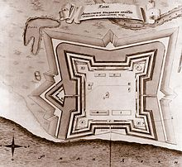
Основание города Архангельска
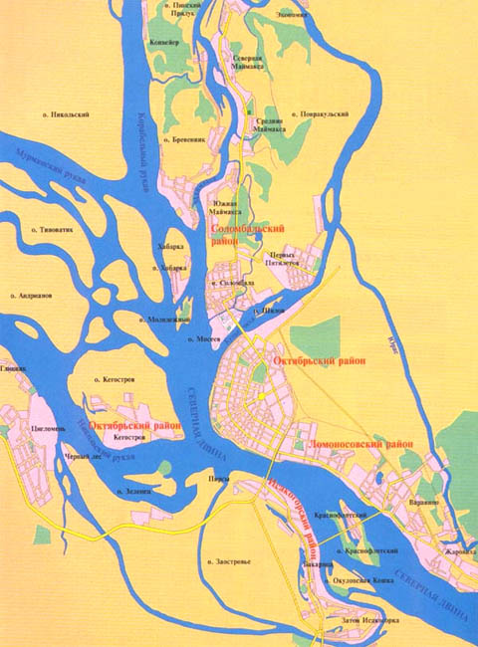
Первые славянские поселения на мысе Пур-Наволок, на излучине болотистого правого берега Северной Двины, были основаны новгородцами ещё в XII веке. В 1584 году, который считается годом основания города, воеводы спешно, «одним годом … поставили город круг Архангельского монастыря» острог с двойными рублеными стенами, башнями и воротами на север, запад и юг, окружённый рвом с тыном в нём и надолбами перед ним. Напротив крепости на двинском берегу выстроили корабельную пристань, укрепив берег бревенчатым обрубом.
Географическое положение
Город расположен в устье Северной Двины в 30-35 километрах от впадения её в Белое море. Архангельск находится на равнинной местности. Высота над уровнем моря — 7 метров. \
Климат
Архангельск приравнен к районам Крайнего Севера. Климат города умеренный, морской с продолжительной умеренно холодной зимой и коротким прохладным летом. Он формируется под воздействием северных морей и переносов воздушных масс с Атлантики в условиях малого количества солнечной радиации.
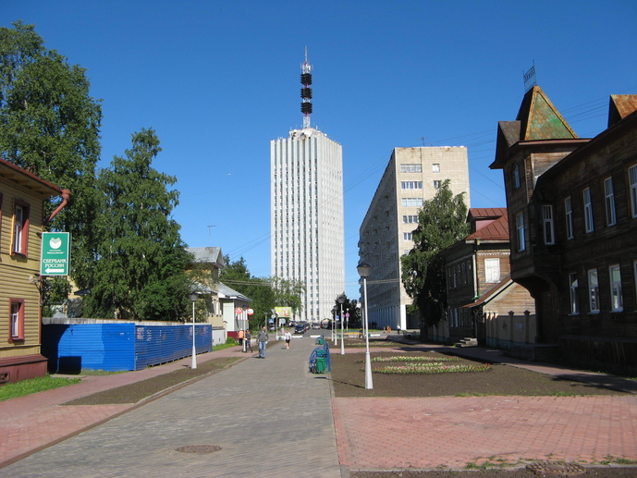
Естественное освещение
Белые ночи с 17 мая по 26 июля, когда Солнце, хоть и заходит за горизонт, но не опускается ниже 6°, то есть наблюдаются только гражданские сумерки. В этот период при ясной погоде естественная освещённость позволяет круглосуточно выполнять любые виды работ и читать газету.
Демография
Архангельск на 50-м месте по численности населения в России. Мужчин - 45 %, женщин - 55 %.
Город в наши дни
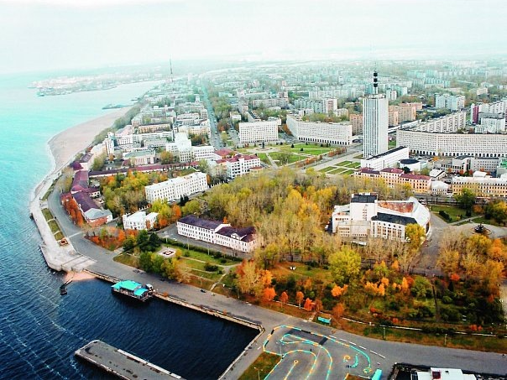
Появилась пешеходная улица — проспект Чумбарова- Лучинского. Планируется ввести новый глубоководный порт в Бакарице. Город активно застраивается новыми торговыми центрами, в том числе и там где по генплану предусмотрена парковая зона. В 2009 году открылся отреставрированный Театр драмы. В октябре этого же года принят закон о создании Северного федерального университета на базе АГТУ. Архангельск должен стать центром освоения Арктики.
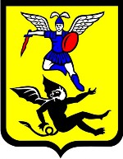
Символика города
Герб Архангельска утвержден в 1780. На золотом фоне изображён летящий в лазоревом одеянии Архангел Михаил, вооружённый мечом и щитом и ниспровергает поверженного дьявола.
«Гимн города Архангельск»
У Белого моря, вдоль тихой Двины,
Раскинулся город любимой страны!
Стоит величаво над северной рекой,
Столица Поморья, Архангельск родной!
Славься, город с именем святым,
С поморским нравом — чистым и прямым,
Свою былую славу возроди,
Мы верим, что все у тебя впереди!
На благо Державы, по воле Петра,
Ты славу морскую обрел на века -
Взрастил в колыбели великий русский флот,
Стал первым в России архангельский порт!
Славься, город с именем святым,
С поморским нравом — чистым и прямым,
Свою былую славу возроди,
Мы верим, что все у тебя впереди!
Люблю я Соломбалы дух вековой,
И новой Чумбаровки вид молодой,
У Пристани Красной седой Гостиный Двор,
Ту площадь, где новый воздвигнут Собор!
Славься, город с именем святым,
С поморским нравом — чистым и прямым,
Свою былую славу возроди,
Мы верим, что все у тебя впереди!
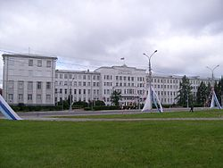
Органы власти
- Здание правительства администрации области

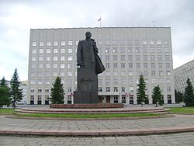

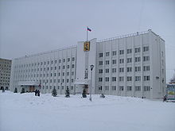
- Здание собрания депутатов

- Здание администрации и собрания депутатов города Архангельска

Экономика
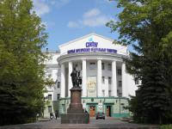
Архангельск — крупный научный и промышленный центр северо-запада России, края, богатого природными ресурсами. Здесь сосредоточены предприятия лесоперерабатывающей, лесохимической, рыбной, микробиологической промышленности, машиностроения. Основной поставщик тепло и электроэнергии — Архангельская ТЭЦ.
Культура и социальная сфера города
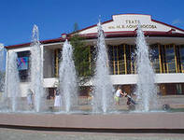
Архангельск — культурно-историческая столица Поморья, центр поморской культуры, традиций и истории. Сегодня в Архангельске функционирует 200 образовательных учреждений и 18 муниципальных учреждений здравоохранения. В городе находятся несколько высших учебных заведений: Государственные: САФУ; СГМУ; филиал Государственной морской академии имени Макарова; филиал Всероссийского заочного финансово-экономического института; филиал Санкт-Петербургского государственного университета культуры и искусств. Негосударственные: Международный Институт Управления; Филиал Современной гуманитарной академии; Институт новых форм обучения (ИНФО) и др.
Театры и дворцы культуры
Архангельский театр драмы имени М. В. Ломоносова; Архангельский областной молодёжный театр; Архангельский театр кукол; Поморская государственная филармония; ДК «Луч»; КЦ «Северный», «Маймакса»; ОЦДО; Ломоносовский дворец культуры; АГКЦ.
Библиотеки:
Архангельская областная научная библиотека имени Добролюбова; городская библиотека имени Ломоносова; детская областная библиотека им.Гайдара; детская городская библиотека им. Коковина.
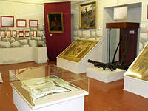
Музеи:
Архангельский областной краеведческий музей; Государственное музейное объединение «Художественная культура Русского Севера»; Архангельский музей изобразительных искусств; Музей художественного освоения Арктики им. А. А. Борисова; Дом-музей С. Г. Писахова; Старинный особняк на набережной; Усадебный дом Е. К. Плотниковой; Архангельский литературный музей; Государственный Северный морской музей; вблизи Архангельска расположен музей деревянного зодчества Русского Севера «Малые Корелы»; Зоосад «Город бабочек».
Творческие коллективы:
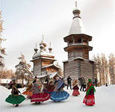
Поморская государственная филармония; Ансамбль песни и пляски «Сиверко»; Государственный академический Северный русский народный хор.
Мероприятия:
Каждый год с 15 по 24 июня молодежный театр проводит международный фестиваль уличных театров. В город приезжают коллективы из разных стран. Всё действие, в основном, проходит на набережной Северной Двины; Ежегодно широко празднуется масленица, готовятся блины, проходят народные гуляния.
Ежегодно (с мая 1946 года) проходит майская эстафета;
С 2005 года на проспекте Чумбарова-Лучинского 4 ноября зажигается первая новогодняя ёлка;
Ежегодно осенью (с января 1995 года) проходит всероссийский рок-фестиваль «Беломор-Буги»;
Ежегодно в октябре проходит фестиваль «Дни джаза».
Ежегодно на острове Краснофлотский (с 2012 года) проходит рок-фестиваль «Остров».
Фестиваль гармони «Сметанинские встречи», названный в честь выдающегося гармониста, уроженца Архангельской области Сергея Сметанина.
Актом сакрализации свадебного обряда в Архангельске является пересечение семи мостов с условием что через последний седьмой мост жених несёт невесту на руках, как правило таковым становится мост через бывший водоотводной канал по улице Логинова, рядом с мостом в 2009 году установлен памятник Петру и Февронии для придания традиции более религиозного характера.
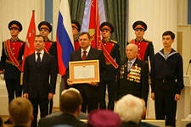
Почётные звания и награды города Архангельска
Почётное звание «Город воинской славы» присвоено 12 января 2010 года. 10 мая 1984 года город Архангельск был награждён орденом Ленина. Архангельский морской торговый порт 4 мая 1985 года был награждён орденом Отечественной войны 1-й степени. 31 августа 2011 года, в память о присвоении Архангельску этого звания, была установлена стела с изображением герба города и текстом указа Президента РФ.

